海口市乡村振兴投资发展集团有限公司

办公家具采购报价函

一、报价要求
此次办公家具采购控制总价为35900元，供应商在控制总价的基础上进行下浮报价，大于或等于控制总价视为无效报价。选择报价总价最低者为成交供应商，若存在多家供应商同时为最低报价总价时,最低报价总价的供应商需进行二次报价。报价包含运费、安装费、税费等一切相关费用。
二、交货时间
1.自合同签订之日起，5天内送货到秀英区新海二纵路美安仓储中心4楼并安装。
2.自安装完成验收合格之日起，免费保修壹年。
三、采购需求及报价明细
序号 | 采购  内容 | 采图 | 规格及材质  （单位：m） | 单位 | 数量 | 单价控制价（元） | 报价  单价（元） | 小计  （元）
1 | 单人位屏风桌 | 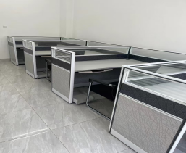 | 长宽高：1.45*1.45*1.1；  材质：E级免漆耐磨环保板，黑框白边铝材；台面3条纹玻璃+环球世界A，珠白三胺板005拉手，三节轨。 | 张 | 8 | 1800
2 | 办公椅 | 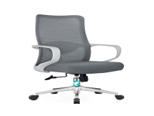 | 标准；材质：五金脚，尼龙网，飞机底盘，65#电镀气杆，座垫透气双层网。 | 张 | 11 | 700
3 | 文件柜 | 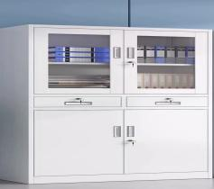 | 长宽高：0.85*0.4*1.85；  材质：铁皮0.55厚，激光电焊，防潮防虫防锈。 | 组 | 2 | 1000
4 | 1.8米办公桌 | 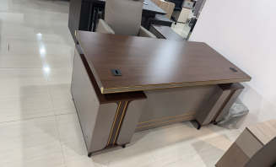 | 长宽高：1.8*1.6*0.75；  材质：E级三聚氢胺板，免漆耐磨环保板，封边采用PVC热溶胶加固。 | 张 | 3 | 1800
5 | 折叠椅 | 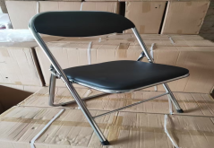 | 标准；材质：五金脚结实耐用有，西皮，高敏度海绵填充，舒适耐用。 | 张 | 2 | 200
6 | 三人位沙发 | 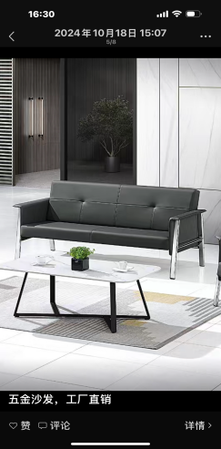 | 长宽高：1.75*1.6*0.75；  材质：铁质框架厚度2.5mm冷轧钢板，高密度海绵填充。 | 张 | 2 | 1000
7 | 二门  书柜 | 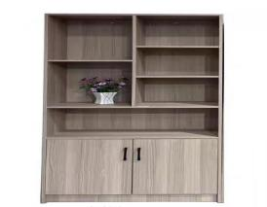 | 长宽高：0.8*0.4*1.9；  材质：E级三聚氢胺板，免漆耐磨环保，封边采用PVC热溶胶加固。 | 个 | 3 | 1000
8 | 1.2米茶几 | 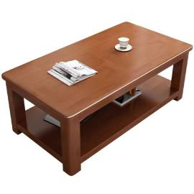 | 长宽高：1.2*0.6*0.45；  材质：0.6厚实木皮压高密度板，胡桃色油漆工艺，双层结构，板木结合。 | 台 | 2 | 500
 | 合计总价（含税）

附件：法定代表人身份证明、法定代表人授权书、承诺函、营业执照复印件，以上材料均须加盖单位公章。

供应商全称（盖章）： 法定代表人（签字或盖章）：

联系人及联系方式： 日期： 年 月 日

法定代表人身份证明

姓 名： 性 别：
年 龄： 职 务：

身份证号：

系 （供应商名称）的法定代表人。

特此证明。

供应商：

（单位盖章）

日 期：2025年 月 日

法定代表人授权书

海口市乡村振兴投资发展集团有限公司：
本人 (法定代表人姓名)系 (供应商名称)的法定代表人，现委托 (代理人姓名)为我司代理人。授权代理人代表我司参加贵司办公家具询价比选活动，包含报名、报价、签订合同等，其法律后果由我方承担。
代理人无转委托权。
附：法定代表人身份证、代理人身份证复印件
供应商名称（盖章）：
法定代表人（签字或盖章）：
代理人（签字）：
日期：2025年 月 日

被授权人
居民身份证正反面

法定代表人
居民身份证正反面

承诺函

海口市乡村振兴投资发展集团有限公司：
我司参与贵司办公家具询价比选活动，现承诺如下：
1.我司具有独立订立合同的权利；
2.我司具有履行合同的能力，包括专业、技术、管理、经验、信誉、资金、设备、人员等方面的要求；
3.我司没有处于被责令停业，投标资格被取消，财产被接管、冻结，破产状态；
4.我司在最近三年内没有骗取中标和严重违约及重大工程质量问题；
5.我司具备法律、行政法规规定的其他资格条件；
6.我司承诺不与其他供应商围标、串标，所提交的资料真实、合法、有效；
7.我司没有被列入“失信被执行人”、“重大税收违法失信主体”、“政府采购严重违法失信行为记录名单”。
若我司以上承诺不实，自愿承担提供虚假材料谋取中标、成交的法律责任。

供应商名称（全称并加盖公章）：

法定代表人或授权代表（签字）：

日期：2025年 月 日

（营业执照复印件加盖单位公章）

